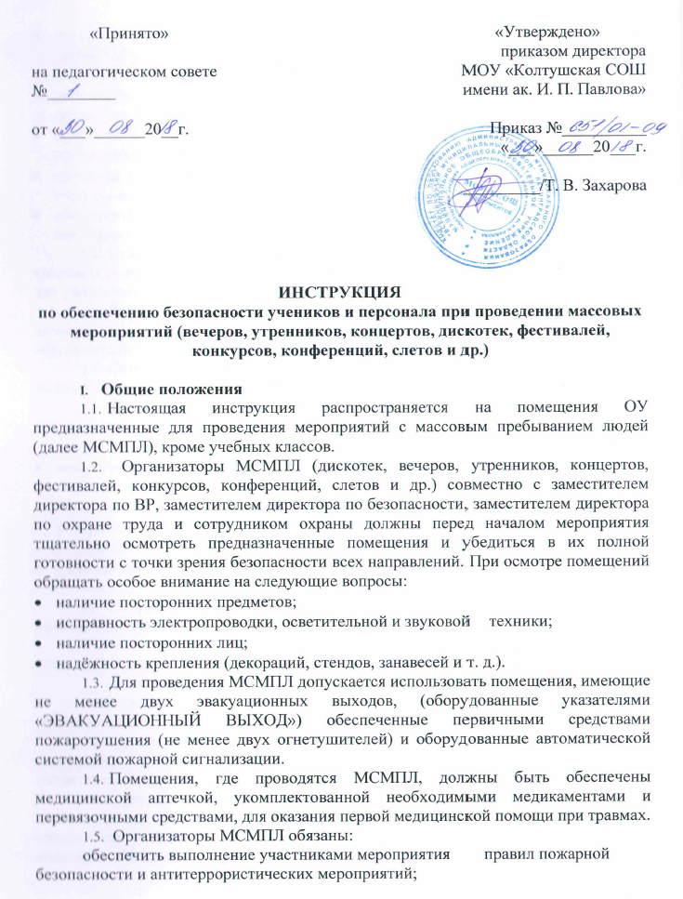знать места расположения первичных средств пожаротушения и иметь навыки их применения;
- владеть информацией о дежурных телефонах МЧС, МВД, ФСБ и иметь
- возможность вызова спецподразделений (в случае необходимости);
- проводить МСМПЛ не менее двумя сотрудниками ОУ;
- провести с воспитанниками ОУ инструктаж по технике безопасности при проведении массового мероприятия и объяснить правила поведения;
- привлечь родителей учеников из числа родительского актива для обеспечения порядка во время проведения массового мероприятия.
- обеспечить проветривание помещений, где будут проводиться массовые мероприятия и их влажную уборку.
- Ответственные за МСМПЛ обязаны не допускать использования ковровых дорожек (если они не закреплены на полу), сломанных стульев и сидений для участников МСМПЛ.
- В помещении, где проводится МСМПЛ, должны неотлучно находиться назначенные ответственные лица, контролирующие ситуацию и способные обеспечить безопасность учащихся в случае возникновения ЧС.
- Ответственные за МСМПЛ обязаны не допускать заполнения помещений людьми сверх установленной нормы для данных помещений.
- При проведении МСМПЛ в помещении запрещается:
- применение открытого огня (факелы, фейерверки, бенгальские огни, хлопушки, петарды и т. п.);
- использование световых эффектов с применением химических и других веществ, могущих вызвать загорание;
- курение;
- употребление спиртных напитков;
- употребление нецензурных выражений;
- физические действия, которые могут привести к травме окружающих людей.

II. Обязанности сотрудника охраны по обеспечению безопасности при проведении МСМПЛ.
- Место расположения охранника определяет заместитель директора по безопасности или заместитель директора по ВР.
- Охранник обязан:
- Осуществлять контроль за поведением учащихся в месте своего расположения.
- В случае нарушения правопорядка, правил, указанных в п. 1.9 настоящей инструкции, потребовать прекратить нарушение порядка, в устной форме оповестить нарушителей о мерах воздействия, которые он может к ним применить. В случае отказа - лично задержать нарушителей порядка и доставить к администрации ОУ, в случае невозможности выполнить свои функциональные обязанности - вызвать милицию по телефону 02 или КТС, принять меры к ликвидации последствий возникновения нештатной ситуации.

Меры безопасности в ОУ, принимаемые в период подготовки мероприятия:
- Прибывшим для ликвидации противоправных действий сотрудникам милиции подробно и точно доложить о нарушении и принятых мерах.
- Доложить о нарушении правопорядка ответственному организатору, заместителю директора по безопасности, заместителю директора по ВР и директору ОУ.
- В случае возникновения ЧС, оказать содействие при эвакуации людей из помещения, где проходит МСМПЛ, направлять движение людей к эвакуационным выходам, успокаивать паникеров.
- Приказом руководителя назначается ответственное лицо за проведение
массового мероприятия. Приказ доводится до ответственных лиц под роспись.
- Проводится целевой инструктаж назначенных ответственных лиц с записью в журнале регистрации инструктажа на рабочем месте.
- Проводится инструктаж участников массового мероприятия с записью в
журнале установленной формы.
- Тщательно проверяются все помещения, эвакуационные пути и выходы на
соответствие их требованиям пожарной безопасности, а также наличие и исправность первичных средств пожаротушения, связи и пожарной автоматики.
- Отрабатываются действия постовых при возникновении нештатных ситуаций, уточняется расстановка постов.
- Составляются списки приглашенных, уточняется пропускной режим в здание ОУ.
- Проверить:
- исправность средств связи, сигнализации, систем оповещения и средств пожаротушения;
- состояние всех помещений учреждения ( включая чердачные, подвальные, складские и подсобные). При необходимости освободить от лишних предметов проходы; выходы; лестницы. Помещения, не планируемые под проведение мероприятий, закрыть;
- состояние основных, запасных и аварийных выходов. Не задействованные необходимо закрыть;
- что запасные комплекты ключей от всех помещений, ворот, калиток находятся: один - у сотрудника охраны, второй в канцелярии ;
- освещенность учреждения в темное время суток.
- Организовать вывоз мусора. Мусорные баки закрыть на замки.
- Исключить возможность нахождения бесхозных транспортных средств на территории учреждения и вблизи ее.

Меры безопасности в ОУ, принимаемые в период проведения мероприятия:
- В помещении, где проводится массовое мероприятие, неотлучно находятся назначенные ответственные лица.
- Строго выполняются все указания руководителя при проведении массового мероприятия, самостоятельно не предпринимаются никакие действия.
- Все эвакуационные выходы во время проведения массового мероприятия закрыты на легко открывающиеся запоры, световые указатели «Выход» должны быть во включенном состоянии.
- Пропускной режим осуществляется строго в соответствии с Инструкцией.
- Предупреждать, выявлять и решительно пресекать факты недисциплинированного поведения отдельных участников мероприятий. Взаимодействовать в этих вопросах с правоохранительными органами, присутствующими членами педагогического Совета, Попечительского совета, Родительского комитета, родителями и учащимися.
- Контролировать:
- порядок в чердачных, подвальных, подсобных и незадействованных помещениях и содержать их закрытыми и опечатанными;
- чтобы коридоры, проходы, лестничные пролеты и запасные выходы были свободны, а двери выходов постоянно закрыты.
- Ужесточить пропускной режим на территорию и в здание учреждения, исключить бесконтрольное пребывание на территории посторонних лиц.
- Прекратить доступ участников мероприятий в помещения, не отведенные для проведения мероприятий.
- Усилить охрану учреждения, а в случае невозможности этого, организовать дежурство преподавательского состава, обслуживающего персонала.
- Запретить курение в здании учреждения.
- Обеспечить предупредительный контроль мест массового нахождения участников мероприятия.
- О случаях обнаружения и вскрытия признаков возможных террористических актов, чрезвычайных происшествий немедленно докладывать в правоохранительные органы, ГО ЧС административного округа и приступать к выполнению плана по предупреждению и ликвидации последствий ЧС (и раздела по противодействию терроризму).

Меры безопасности в ОУ, принимаемые в период завершения мероприятия;
- Проверить противопожарное состояние помещений, закрыть окна, форточки, фрамуги и выключить свет.
- Убедиться, что в здании и на территории учреждения не осталось посетителей, а вблизи школы бесхозных транспортных средств.
- Осмотреть все помещение учреждения и прилегающую территорию,
убедиться в отсутствии посторонних подозрительных предметов (в различных их проявлениях).
- Проверить состояние входных дверей, дверей подвальных и чердачных
помещений (они должны быть закрыты и опечатаны).
- Доложить по степени подчиненности о завершении мероприятия.
- Отпустить персонал, обслуживающий мероприятия.
- Проинструктировать сотрудника охраны о порядке дальнейших действий.
- Убыть из учреждения.

Разграничение действий при проведении мероприятий:
- персонал осуществляет дежурства согласно Плану проведения мероприятия, организует мероприятие; контролирует выполнение всеми участниками мероприятий правил общественного порядка; оказывает помощь сотруднику охраны по осуществлению требований пропускного режима.
- учащиеся непосредственно участвуют в мероприятии; наблюдают за обстановкой и при обнаружении что-либо подозрительное, должны сообщить любому присутствующему преподавателю учреждения;
- родительский актив осуществляет помощь персоналу при проведении массового мероприятия.
- охрана ОУ осуществляет пропускной режим строго в соответствии с Положением о пропускном режиме, утвержденным Директором ОУ и согласованным с ЧОП;
- правоохранительные органы осуществляют контроль обстановки на подходе к ОУ, а также на территории ОУ.

Действия персонала ОУ при возникновении физического конфликта, беспорядков, проявлениях экстремизма, терроризма или при иной ЧС:
1. Сообщают о начавшихся беспорядках:
Полиция г. Всеволожск телефон ________________
Управление по делам ГО и ЧС СВ АО, телефон __________________
Отдел управления ФСБ при СВАО телефон ________________________
2.Предпринимают меры к локализации места начала беспорядков.
- Предпринимают меры к эвакуации учащихся, не участвующих в беспорядках, в безопасные места.
- С прибытием правоохранительных органов, оказывают им содействие в наведении порядка.
- В дальнейшем, до полного выяснения всех обстоятельств произошедшего, выполняют требования правоохранительных органов.
- При возникновении пожара немедленно без паники эвакуировать учащихся и воспитанников из здания, используя все имеющиеся эвакуационные выходы, сообщить о пожаре в ближайшую пожарную часть и приступить к тушению пожара с помощью первичных средств пожаротушения.
- При получении участником массового мероприятия травмы немедленно сообщить об этом руководителю мероприятия и администрации учреждения, оказать пострадавшему первую помощь, при необходимости отправить его в ближайшее лечебное учреждение.
- При возникновении физического конфликта, беспорядков, проявлениях экстремизма, терроризма немедленно сообщить сотруднику ОВД, принять меры по локализации и ликвидации конфликта.
- За территорией - не допустить проникновения участников массовых беспорядков на территорию.

Действия сил и средств органов милиции при возникновении массовых беспорядков, проявлениях экстремизма или террористического акта:
- получение объективной и своевременной информации о групповых нарушениях;
- предупреждение разрастания группового правонарушения в массовые беспорядки;
- пресечение группового правонарушения; документирование противоправных действий участников;
- выявление организаторов и конкретных исполнителей противоправных деяний;
- раскрытие преступлений по горячим следам и привлечение виновных к ответственности;
- усиление охраны школы; выявление и устранение причин и условий, способствующих развитию конфликта
В целях предупреждения актов экстремизма и терроризма наряды милиции обязаны:
- Внимательно изучать обстановку и лиц, участвующих в мероприятии, своевременно докладывать старшему обо всех обстоятельствах, могущих вызвать или способствовать возникновению ЧС и при возможности устранять их;
- Быстро и решительно реагировать на факты хулиганских проявлений, с тем, чтобы не допустить разрастания беспорядков.
Старшему или дежурному ОВД наряд милиции выявляет и докладывает:
- Характер, место и время возникновения инцидента,
- На какой почве он возник или назревает,
- Количество и контингент участников,
- Количество собравшихся и их отношение к происходящему.
Основным органом управления силами и средствами по пресечению МБ является оперативный штаб. Его работа организуется по заранее разработанному типовому плану.

Мероприятия по наращиванию сил и средств для ликвидации массовых беспорядков (МБ), экстремистского проявления, последствий террористического акта, иной ЧС:
Согласно плана личный состав ОВД делится на группы, основными задачами которых являются локализация МБ, выявление, задержание и привлечение к ответственности организаторов и активных участников МБ, рассредоточение толпы, ликвидация последствий МБ.
После ликвидации МБ патрулирование территории осуществляют усиленные наряды милиции. В пределах своих полномочий наряды милиции обеспечивают работу технических служб по ликвидации последствий МБ, оказание доврачебной помощи пострадавшим, устанавливают очевидцев совершенных преступлений; выявляют и задерживают причастных к их совершению.

